（第143期）童书中阴暗、残酷的一面，如何和孩子一起共读？
各位老约翰伙伴：
大家好。在上一期的 约绘中 ，我们和大家一起交流了“如何协助学龄前（0-6岁）孩子家长做好阅读规划？”这个话题，希望对大家有所帮助。阅读、尤其是学龄前孩子的阅读最重要的是培养孩子与书的亲近感、感受到阅读的乐趣，在有大致规划的情况下，不妨更灵活、更随性地阅读。学龄前的阅读就像建金字塔最初打地基的那一步，基底越宽（阅读的量越大、范围越广）上面的建筑才会越牢固和踏实（阅读能力和阅读素养才更有长期发展的可能）。
错过上期 约绘 的伙伴，可以通过以下链接查看记录：

前段时间在一次 约绘 中，给大家分享我喜欢的绘本时曾推荐过一本绘本《狐狸》（大班到小学段孩子适读）。这是一本从色彩到故事内容都不那么明亮可是说是有些“暗黑”的绘本，涉及到了儿童故事中不常见的背叛、嫉妒等等相对沉重和复杂的话题。
之后有小伙伴在馆里上架了这本绘本，有妈妈给孩子读过这本绘本之后有些困惑，问这样的绘本适合给小朋友读吗？有必要让小孩子在人生之初就从故事中读到那么多人性的阴暗面吗？给孩子读的话怎么向孩子解释那些“阴暗”、“丑陋”的一面，会不会对孩子产生不良影响......今天我们的 约绘 就来分享一下这个话题。
分享话题：童书中阴暗、残酷的一面，如何和孩子一起共读？
关 键 词：童书阅读 阴暗面 复杂性 共计
要不要和孩子一起阅读那些情节中涉及人性中阴暗、残酷一面的童书？关于这一点，我个人比较认同这样一个阅读观点：相比较让孩子看见世界的美好，我更愿意通过阅读让孩子看见世界的宽广。
童书中更多的当然是这个世界明亮温暖的一面，读着这样故事长大的孩子，会有更多的好奇和热情，这当然是很好的。但是，如果我们通过阅读给孩子展现的永远只是经过过度过滤的充满真善美的世界，那同样是一种局限和缺失，就像一块完整的拼图失落了一角。孩子总有一天会长大，会看见这个世界的不同侧面，当然也包括阴暗和残酷的另一面。
所以，不要把这些书隔离在孩子的阅读视线之外，它们同样是孩子的阅读版图中不应该缺失的一块。但我们可以想一想，怎样和孩子一起阅读才以让孩子感受到这些故事不一样的力量。
比如我们以绘本《狐狸》为例，如何让孩子在这样一本并不明亮的绘本中找到那抹亮色呢？我们先来看看这是一个什么样的故事：“一场大火后，狗瞎了一只眼睛，喜鹊烧伤了翅膀，他们结成了深厚的友谊。喜鹊爬上狗的背说，“飞吧，狗，飞起来！”他们快乐地生活在一起，彼此成了对方不同分离的另一半。直到一只狐狸诱骗喜鹊将带着它体验飞翔的感觉，随后又将喜鹊抛弃沙漠里。离开前，狐狸对喜鹊说：“现在，你和狗知道真正的孤独是什么滋味了？”......
听到这里，你是不是也会觉得这是一个不太适合讲给小朋友听的残忍的故事了？毕竟，在以“他是好人还是坏人？”这样黑白分明的标准来判断所有人的小朋友心里，这个故事中，除了善良的狗，所有的人都是“坏人”，而我们的“好人”狗，却可能是受伤最深的那个人。这样的故事，会不会让小朋友觉得这是一个是非颠倒、黑白不分的世界？这样的故事，我们要如何读呢？
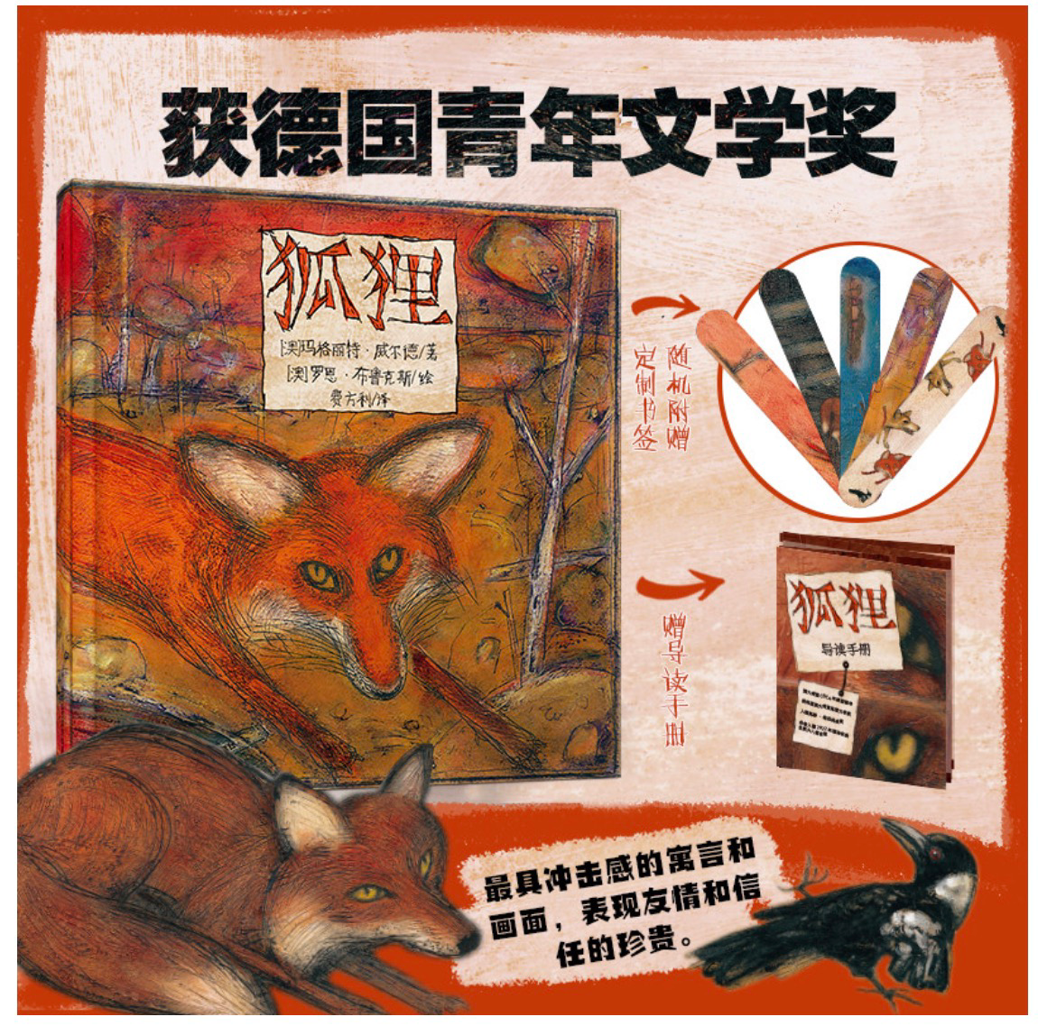
首先，我们可以和孩子一起就人物的动机展开讨论，狐狸为什么会挑唆喜鹊离开狗、不是为了吃掉它而是为了让它们感受孤独？喜鹊为什么离开狗选择和狐狸在一起？——，我们可以通过和孩子一起讨论这些问题，把这本书作为一本和孩子一起讨论伦理的入门读物。
狐狸为什么拒绝狗邀请他和他们住在一起的建议而选择要一而再、再而三地教唆喜鹊跟他走后来又抛弃喜鹊呢？——从书中狐狸当时对喜鹊说的那番话我们可以知道狐狸是想让狗和喜鹊也体验一下孤独的滋味（“现在，你和狗知道真正的孤独是什么滋味了？”）
这是我们看到的表面上的原因。如果我们再往深里探究一番的话，我们会发现，在这本书的开头，狗救喜鹊的时候，狐狸就已经出现了。我们可以结合故事推测一下，之所以狐狸会有这种心态，是不是他在这场大火中失去了一切导致的心理危机呢？还是他曾经被朋友的背叛伤害过所以他也想要这样来伤害别人呢？......这些故事中没有明确的交待我们也不得而知。但无论是哪一种猜测，我们都可以和孩子进行一些探讨，从而给孩子一些积极的引导。
比如面对背叛、面对失去的时候，有些人既会选择像狐狸一样以一种消极甚至可以说是邪恶的态度来面对，有些人会选择像狗一样用乐观和信任的态度来面对。两种不同面对背叛和失去的态度，也会导致不同的结果，狐狸自始至终得到的就只有孤独和伤害，而狗收获过喜鹊的友谊，和喜鹊一起度过很多美好的时光。
我们还可以跟孩子讨论一下，喜鹊为什么会选择跟狐狸走？我们真的只能给他贴一个“忘恩负义”的标签吗？——其实也没有那么简单啊，如果我们是喜鹊，其实要做出这个选择也真的好难。狐狸是如何诱惑喜鹊的呢？他对在大火中失去翅膀的喜鹊说的是“致命的诱惑”：“你还记得飞翔的感觉吗？真的飞翔的感觉，还记得吗？”
如果曾经感受过翱翔天空的快乐，又怎么能轻易拒绝这种诱惑呢？孩子可能不一定能够领悟到这些深层次的东西，但是，哪怕是只触及一些表层的讨论，也会让孩子了解到有些事情我们可能需要延迟判断，不能太早下结论，那么在生活中我们可能就不会那么简单粗暴地给别人贴标签了。站在别人的角度，换上别人鞋子穿上走一走试一试到底是怎么回事再下结论也不迟。了解到这一点，孩子的心理也会更加成熟一点点。阅读很重要的作用是带着我们了解自己的同时也更加能以同理心去理解他人。
另外，这一类的故事，通常也经常会设计一个开放性的结局，作者并没给我们一个明确的方向，而是邀请读者用自己的判断和信念来一起续编故事。但正是因为这一点，我们可以和孩子一起参与这个故事的创造。故事走向哪里，由我们来决定。而我们做出什么样的决定，取决于我们内心的信念和对某种理想的追求，也在一定程度上预示着当我们面临这样的难题时，我们会做出什么样的选择，因为，一个人的价值取向决定了他的行动方向。而读故事时引发的思考和讨论，会帮助孩子确立更加符合社会规范的价值观。
比如在这个故事中，如果我们给故事安排一个悲伤的结尾，喜鹊最终孤单地死在沙漠中了，也许我们想表达的是如果我们曾经背叛朋友，我们必须承担因此而付出的代价。如果我们给故事安排的是一个明亮而充满希望的结局，比如喜鹊历经千辛万苦终于回到了狗的身边，而他们比以往更快乐地生活在一起。也许我们想表达的是，即使做错了事情，只要我们及时醒悟，一切还有补救的可能......无论哪一种结局，这个故事在孩子心中种下的是明亮的种子。所以你看，我们看到的故事中的阴暗、残酷都可以通过这样的阅读变成光明，变成助力孩子心灵成长的力量。
2、小鹿斑比
在一些经典的儿童文学名著中，我们同样会读到这样一些可能看上去会有些残酷的情节。
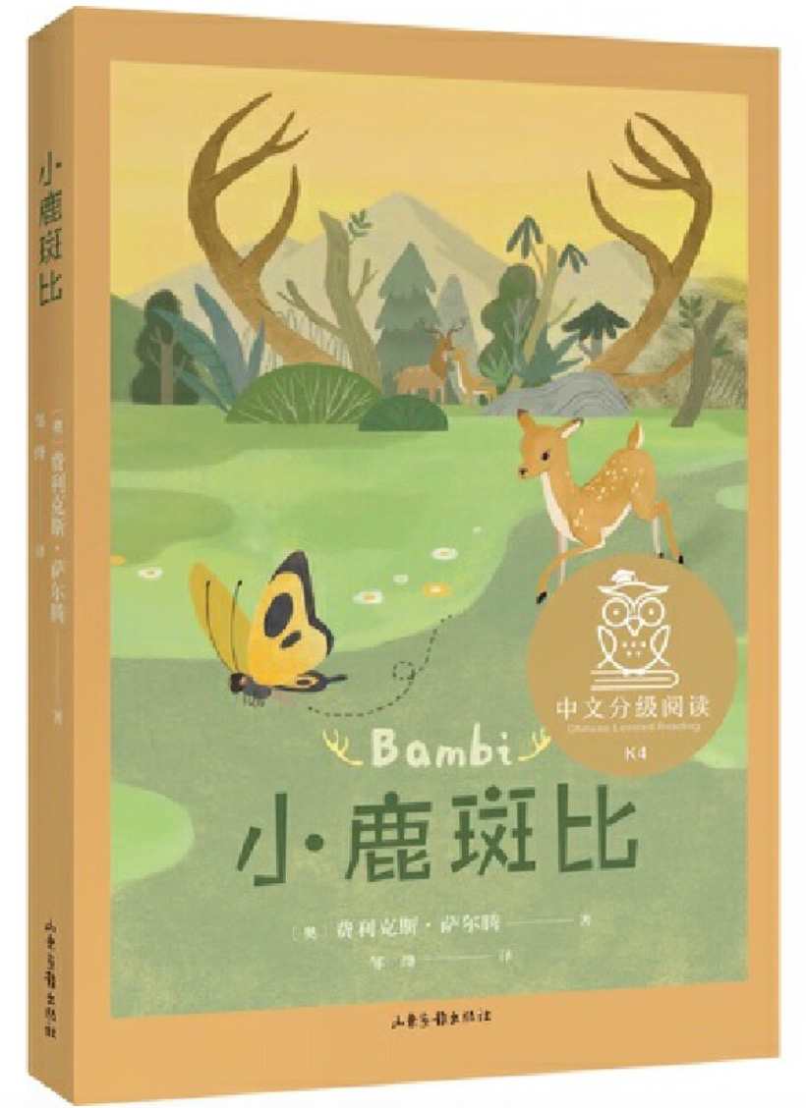
在我们经常会推荐给小学低中段孩子的儿童文学名著《小鹿斑比》中，我们同样可以看到，生命的美好与生存的残酷同样并存，大森林里的生活有多少美好也就潜藏着多少危险。寒冬酷暑的严峻考验，无时不在的残酷的杀戮，都是我们在读到这本儿童文学名著时会读到的部分，作者在一开始就没有回避这些残忍和残酷。
当小鹿斑比第一次亲眼目睹同类的死亡的时候，作者这样写道：“斑比并不快乐，他觉得自己受到某种黑暗势力的威胁。他不理解，生活既然如此困难和危险，其他动物怎么能如此无忧无虑、快快活活。于是他不禁产生了不断地深入树林的愿望。”——你看，就像我们前面说的从童书中读到阴暗、残酷的一面并不会让孩子产生消极心理一样，小鹿斑比也是在直面这些考验的同时，产生了“深入树木的愿望”，这就是成长。
小鹿斑比的成长历程也像极了一个孩子的成长过程，不会一帆风顺，会遇到种种困难和残酷，但阅读的光亮就是故事中的主人公始终会找到战胜这些困难和残酷的勇气，也始终会有智者的指引，唯如此，小鹿斑比才能最终战胜这些困难和残酷，长成一只有智慧的成年鹿。
故事会会在无形中塑读故事的人的灵魂的样子。无论故事的外壳是什么，故事的内核讲述的始终是人的故事。关于人如何面对问题、困难等等一系列问题时的态度和选择。故事不会给我们答案，但会带我们思考、给予我们前行的方向。

是的，作为大人，我们都想给孩子最好的保护，但是，并不是将故事中阴暗和残酷屏蔽了事。孩子在每个成长阶段都会遇到自己觉得是“天大的事”的痛苦，而读一些这样的书，反而会给孩子提供一个安全着陆的心理空间。比如我们在读绘本《我讨厌妈妈》的时候，是不是在觉得好笑的同时，把自己代入一下其中小兔子的角色，那种说出“我讨厌妈妈”的“痛”就能感同身受了？

